Инфозона для всех и для каждого
О.С. Нестеренкова, директор ИМЦ Невского района,
Г.И. Осипенко, заместитель директора ИМЦ,
О.Г. Подобаева, методист ИМЦ

Система образования Невского района Санкт-Петербурга всегда развивалась по пути открытости, и для ее разработчиков, координаторов, руководителей по-настоящему важно, чтобы широкая общественность имела достоверную и оперативную информацию о достижениях, проблемах и перспективах её развития. Так реализуется принцип открытости и государственно-общественного управления образованием. Пилотный проект системы образования района «Инфозоны в образовательных учреждениях Невского района Санкт-Петербурга, создание единого информационно-образовательного пространства» стартовал в общеобразовательных учреждениях Невского района Санкт-Петербурга 1 сентября 2014 года, при сопровождении Информационно-методического центра.
Проект был призван обеспечить информирование и внедрение инновационных технологий в управление, создает дополнительные возможности использования различных видов содержательного контента (новостные текстовые блоки, фотоленты, бегущие строки, видеоролики) для информирования обучающихся, педагогов, родителей.
Данное направление чрезвычайно перспективно для формирования воспитательной системы как школы, так и района, города, в свете Стратегии развития воспитания в Российской Федерации на период до 2025 года – всей страны.
Возможность формирования информационного поля собственными силами, насыщение информационного пространства актуальными анонсами; социально-значимыми видеороликами; полезными фактами; релизами крупных событий города и района – важными в повседневной жизни каждого ребенка, учителя и родителя, позволяют существенно развернуть ситуацию с восприятием нужной и полезной информации. Таким образом, создается противовес информационным потокам средств масс-медиа, зачастую не рассчитанным на детскую аудиторию и не учитывающим ее интересы.
ГБОУ и ГБДОУ Невского района установили в холлах и фойе учреждений единый цифровой комплекс «Инфозона» с единым центром координации информационных потоков, расположенном в ИМЦ Невского района.
На основе мониторинговых исследований и общего анализа режима трансляции была сформирована сеть информационного вещания, которая предусматривает блоки информации, рассчитанные на разные целевые аудитории участников образовательного процесса: обучающихся, педагогический коллектив, родителей.
Сеть вещания согласована с режимом работы образовательных учреждений, а потому актуальная и значимая информация всегда доходит до своего зрителя.
Сегодня в проект включены все школы Невского района Географический охват первой системной инсталляции концепции в Невском районе Санкт-Петербурга составил 160 кв. километров, с аудиторией 170 тыс. человек. К концу года, т.е. за 4 месяца из 67 точек проект вырос до 182 визуальных информационных носителей (инфозон), управляемых из единого центра и осуществляющих трансляцию специализированного контента в отдельно стоящих зданиях В настоящее время ведется работа по присоединению к проекту дошкольных образовательных учреждений.
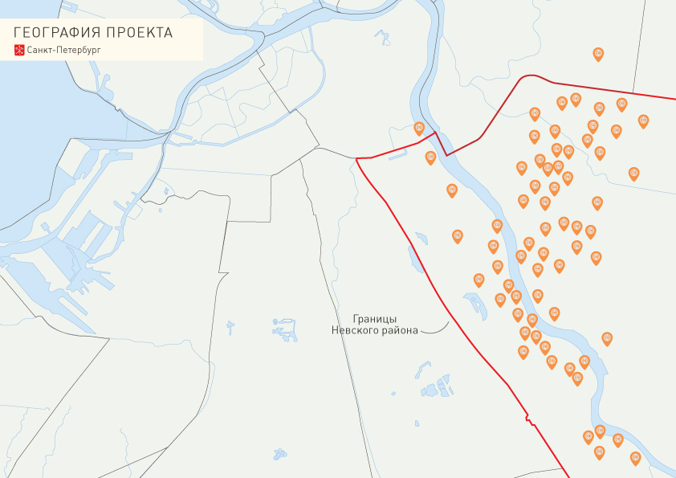

Работы по разработке и созданию представляемых систем, включая проектирование, поставку оборудования, монтаж, пусконаладочные работы, программирование, производила компания «ТЭКО-СЕРВИС» в рамках государственно-частного партнерства. Проект был поддержан администрацией Невского района.
Представляемые комплексные техническое и управленческое решения на сегодняшний день не имеют аналогов в России, с точки зрения идеологии представления и обработки контента, управления инфозонами являются первым в мировой практике.
В апреле на площадке московского Международного салона образования представители системы образования Невского района совместно с компанией «ТЭКО-СЕРВИС» представили Санкт-Петербург и презентовали новый проект – продукт сотрудничества в рамках государственно-частного партнерства. Компания «ТЭКО-СЕРВИС» стала обладателем национальной премии PROINTEGRATION AWARDS 2014 за «Комплекс цифровых инфозон в учреждениях образования Невского района Санкт-Петербурга».
Модель инфозоны была представлена на региональных семинарах в рамках Федеральной стажировочной площадки на базе ИМЦ Невского района, на конференции в рамках VI Петербургского образовательного форума. В 2015 г. вышел очередной номер журнала «ПИОНЕР», посвященный подробному описанию модели инфозоны.
Со стороны образовательных учреждений сформирован устойчивый интерес к проекту, об этом говорит и статистика материалов от школ и детских садов, их разнообразие, личная заинтересованность в наполнении контента.
Инфозону можно рассматривать и как одно из эффективных средств нравственного воспитания и развития обучающихся через знакомство с историй и традициями нашего города, района, их культурой, известными людьми и их достижениями, что, несомненно, будет способствовать развитию нравственных ценностей, особенно, таких как патриотизм, гражданственность, гордость за свое Отечество, город, район, школу, свои достижения и другие ценности.
Целенаправленно создавая открытую информационно-образовательную среду, мы существенно влияем на качество и результативность образования, на формирование у учеников качеств и умений XXI века, таких как информационная активность и медиаграмотность, умение мыслить глобально, способность к непрерывному образованию.
Школа рискует безнадежно устареть и утратить авторитет в глазах подрастающего поколения, если не освоит новую социальную функцию – функцию координатора, проводника в мир информации и мультимедия, так как школа – это то место, где начинается мир будущего!
На современном этапе технологии Digital Signage являются непременным атрибутом пространства современного мегаполиса. Интерактивные справочные системы на вокзалах и аэропортах, цифровые рекламоносители в сетевых ритейлах, цифровые меню в ресторанах стали привычными элементами интерьера.
Инфозоны в образовательных организациях – не просто замена информационного стенда, но и важный вспомогательный инструмент при решении ряда задач, как педагогических, так и управленческих.
В образовательных организациях инфозоны используются чаще всего для взаимодействия с учащимися или их родителями, педагогами. Инфозона позволяет создавать разнообразный контент с использованием цифровых материалов. Благодаря современному способу подачи информации инфозона постоянно остается в центре внимания. Постоянно обновляющийся контент поддерживает интерес учащихся к инфозоне. Это обеспечивает существенное повышение эффективности информирования.
Кроме того, инфозона положительно влияет на имиджевые характеристики образовательной организации, не только за счет благоприятного впечатления, которое производит использование современных технологий, но и за счет возможности демонстрировать в наглядной и привлекательной форме достижения образовательной организации, транслировать мероприятия, организовывать конкурсы в сфере медиакомпетентности обучающихся.
Инфозона – это комплексное решение управленческих проблем, включающее в себя не только оборудование, но и контент.
Для включения обучающихся и педагогов в деятельность по наполнению содержания трансляций предложено два пути. Один из них – это возможность отправлять анонсы и новости о проведенных школьных значимых событиях учебного, спортивного, творческого характеров. Это постоянно наполняемые образовательными учреждениями блоки анонсов, пост-релизов и новостной фотоленты.
Инфозона работает на расширение инфорамационных возможностей системы образования района для удовлетворения потребностей всех участников образовательного пространства: учеников, родителей, педагогов. Система является открытой: она позволяет каждой образовательной организации, каждому потенциальному участнику стать не только зрителем, но и участником, включиться в работу по наполнению конента (информацией, видеофрагментом, визуальными образами).
«Инфозона» является уникальным ресурсом для освещения конкурсов, организации открытых мероприятий с возможностью доведения информации для каждого педагога, ребенка или родителя, посредством своей открытости и доступности.

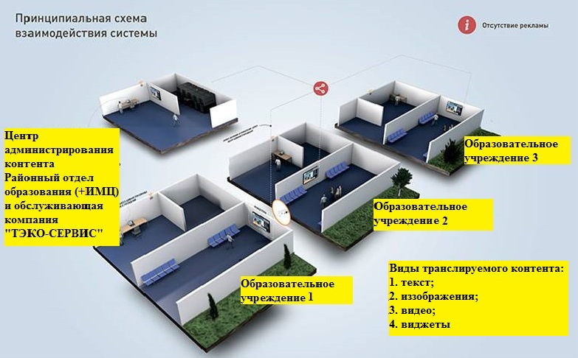

Инфозона становится основной частью информационно-образовательной среды района. Для профессионально-педагогического сообщества высокотехнологичная информационно-образовательная среда на основе инфозоны позволяет:
- повысить информированность участников образовательного процесса о тенденциях образования, о результатах деятельности образовательных учреждений;
- изменить отношения между управленческими и образовательными структурами, которые качественно меняются и переходят в партнерские отношения, предполагающие совершенствование системы образования;
- сформировать команду мобильных специалистов, обладающих актуальными знаниями, способных применять эти знания в современной информационной среде для удовлетворения запросов потребителей, а также для достижения качества образования.
Сеть вещания связана с графиком работы учреждений и с возможностью трансляции видеоконтента для разных групп зрителей.
Трансляция и сеть вещания – это, с одной стороны, творческий, с другой, – тщательно продуманный процесс. При составлении сети вещания учитывается режим работы учреждений, наличие целевой аудитории, возможность воспроизведения или не воспроизведения звука.
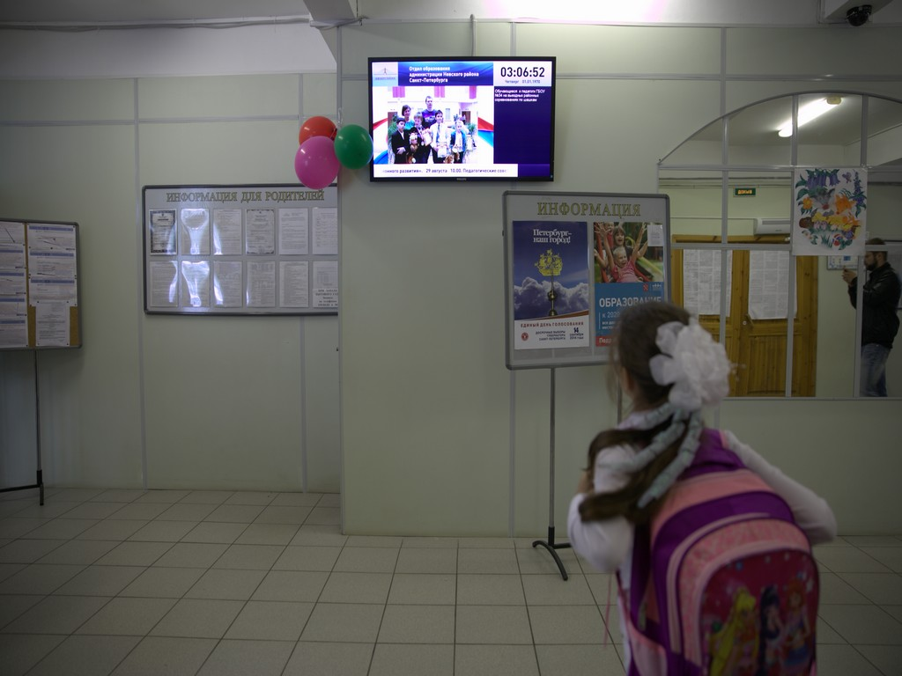

Чаще всего технические аспекты инфозоны представляют собой один из вариантов так называемого школьного телевидения, то есть телевизионные панели являются в данном случае лишь монитором, отображающим контент, создаваемый и транслируемый посредством внешнего ПК. Такая система подразумевает непременное наличие оператора для создания аудиовизуальной информации и управления ее трансляцией. Как следствие, все подобные системы разрознены и не стандартизированы как с точки зрения оборудования, так и с точки зрения формата контента.
Информационные блоки, используемые в проекте, условно делятся на 4 группы:
- Целевой контент, подготавливаемый районным отделом образования и информационно-методическим центром, отправляется администратором системы по всем образовательным учреждениям.
- Собственный контент образовательного учреждения.
- Важная информация и экстренные оповещения (в партнерстве со службами МЧС).
- Готовые обновляемые информационные модули, разработанные компанией «ТЭКО-СЕРВИС» совместно с информационными партнерами (см. таблицу), и загружаемые из общедоступных источников, перечень которых составлен специально для образовательных учреждений.

Тема | Содержание
«День в истории» (оригинальный контент) | Более 4000 информационных блоков уникальных для каждого дня в году, ежедневно обновляемые и адаптированные для учреждений образования.
«Безопасность жизнедеятельности» (по материалам МЧС РФ) | Более 20 часов аудиовизуального контента для всех возрастных групп школьников.
«Фамилии России» (по материалам телеканала «365 дней») | 300 видеоблоков о выдающихся деятелях Росси и исторических памятниках, специально подготовленных для трансляции в формате инфозон.
«Герои Отечества» (оригинальный контент) | Более 200 специально подготовленных на основе архивных материалов информационных блоков, имеющих формат, подходящий для трансляции посредством школьной инфозоны. Могут служить наглядным пособием для уроков патриотического воспитания либо использоваться как интерактивный цифровой экспонат школьного музея.

В качестве дополнительных информеров используются получаемые из внешних источников и специально обрабатываемые данные о текущем времени, дате, погоде. Также осуществляется вывод новостных лент администрации района, информации о событиях в сферах культуры, науки, спорта. Все модули и элементы имеют возможность отключения и снабжены интуитивно понятным интерфейсом настройки. Информационные модули в сетку трансляции может также добавлять администратор системы, основываясь на результатах анализа событий, происходящих в городе, районе, конкретном учреждении. Также в сетку вещания могут включаться новостные блоки и информация, полученная непосредственно из учреждений образования и отобранная по критерию актуальности для всех образовательных учреждений района.
Сеть вещания формируется с учетом потребностей пользователей. Родителям школьников будут интересны материалы об актуальных вопросах образования и организации досуга детей, школьникам – общеразвивающие программы, педагогам – анонсы значимых новостей в образовании. Потому сеть вещания сопровождается мониторингом интереса к тому или иному блоку вещания, который сегодня состоит из следующих модулей:
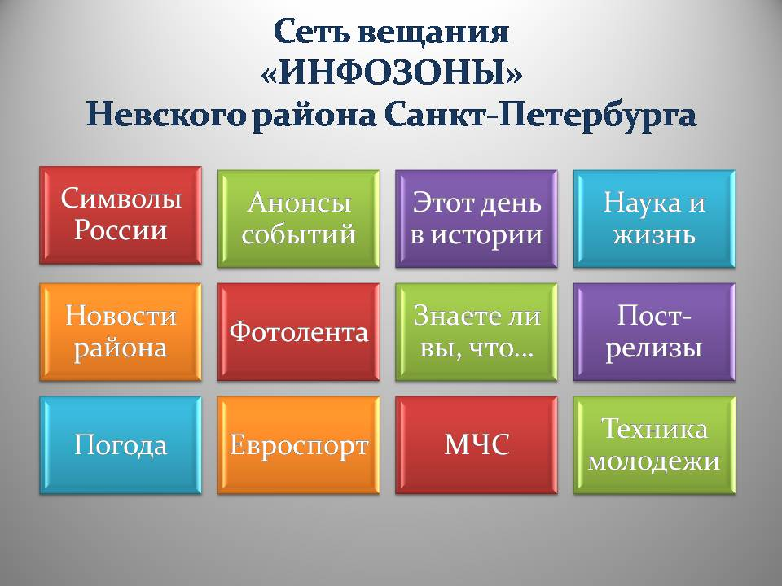
После завершения трансляции она возобновляется с первого элемента.
Оперативная или экстренная информация, как, например, информация о городском Интернет-собрании для родителей первоклассников или о ЕГЭ, выводится по специальному расписанию таким образом позволяя заинтересованным лицам получать необходимую информацию из первоисточников.

Инфозона может стать новым пространством для проведения конкурсов, развития детского творчества и реализации социальной практики учащихся, взаимодействия с родителями воспитанников и учащихся.
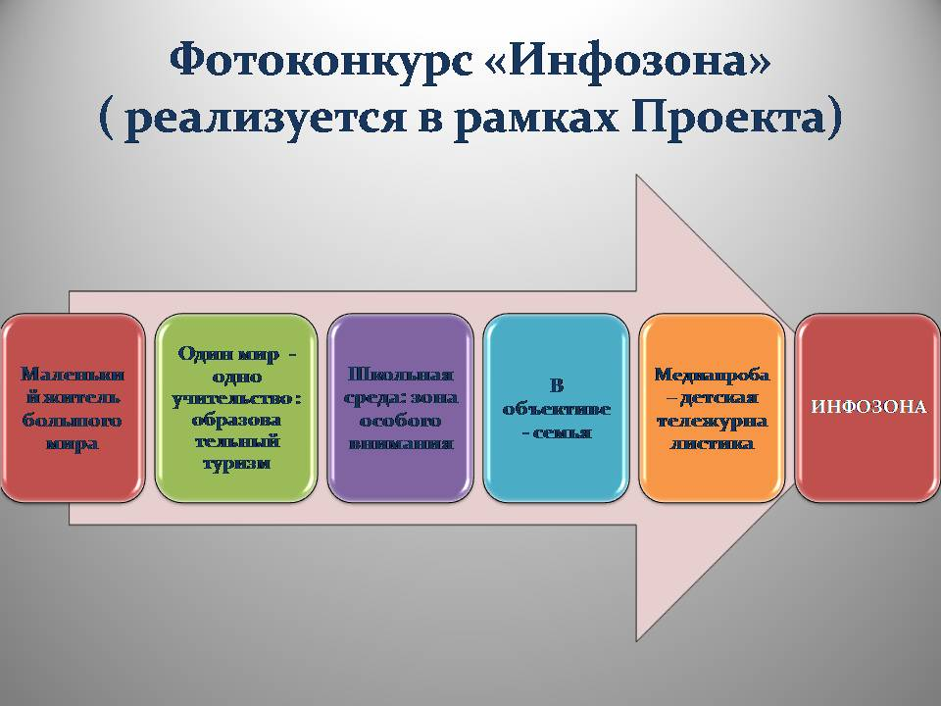
Номинации конкурса: Маленький житель большого мира» - ребенок в мире: путешествия, события, интересные факты. «Один мир – одно учительство: образовательный туризм»: самообразование и многогранность, культурный и творческий потенциал педагога основной школы, дополнительного образования и службы сопровождения, учитель в мире. «Школьная среда: зона особого внимания»: объект инфраструктуры образовательного учреждения: учебный кабинет, актовый зал, спортивный зал, читальный зал, столовая, любимое место отдыха – красивая школа. (проект «Красивая школа») и конкурс «Самое красивое образовательное учреждение».
«В объективе – семья» – семейный альбом: «семьи большие и маленькие, заметные и незаметные, практичные и легкомысленные, тихие и шумные, богатые и скромные, молодые и со стажем, спортивные и домашние, гостеприимные и не очень, с инвалидом или без». Привлечение внимания к традиционным семейным ценностям, которые можно донести и через участие в данной номинации конкурса – важный аспект воспитания как каждого ребенка, так и будущего поколения.
Особый проект – детская тележурналистика: «Медиапроба: «Школа глазами детей», детский видеопроект «Дети – детям» о своей школе: интересные факты, любимые места, творческие и таинственные уголки. Творчество детей.
Инфозона открывает новые возможности в гибкой политике по созданию здоровой конкуренции, содействию обмену опытом между учреждениями с разным уровнем развития, статусом. Это становится особенно актуальным для формирующейся системы оценки эффективности образовательных организаций.
Одним из направлений работы по повышению качества образования станет пул тематических видеороликов, которые рекламируют школьные предметы, «продают» их в самом хорошем смысле этого слова. Следующая возможность – исследование влияния этих материалов на качество образования. Интерактивность транслирующих панелей можно повысить, параллельно транслировать контент на гаджеты учащихся. Потребуются контрольно-измерительные материалы, которые позволят анализировать количество просмотров и предпочтения потребителей информации.

